关于印发无障碍环境建设“十四五”实施方案的通知
各省、自治区、直辖市残联、住房和城乡建设厅（局、委、管委）、网信办、教育厅（教委）、工业和信息化主管部门、通信管理局、公安厅（局）、民政厅（局）、交通运输厅（局、委）、文化和旅游厅(局)、卫生健康委、广播电视局、民航各地区管理局、各铁路局集团公司，新疆生产建设兵团残联、住房和城乡建设局、网信办、教育局、工业和信息化局、公安局、民政局、交通运输局、卫生健康委、文化体育广电和旅游局：
为进一步推进无障碍环境建设，依据《中华人民共和国国民经济和社会发展第十四个五年规划和2035年远景目标纲要》和《国务院关于印发“十四五”残疾人保障和发展规划的通知》（国发〔2021〕10号），中国残疾人联合会、住房和城乡建设部、中央网信办、教育部、工业和信息化部、公安部、民政部、交通运输部、文化和旅游部、国家卫生健康委、国家广播电视总局、中国民用航空局、中国国家铁路集团有限公司联合制定了《无障碍环境建设“十四五”实施方案》，现印发给你们，请认真贯彻执行。
中国残疾人联合会 住房和城乡建设部
中央网信办 教育部 工业和信息化部
公安部 民政部 交通运输部 文化和旅游部
国家卫生健康委 国家广播电视总局
中国民用航空局 中国国家铁路集团有限公司
2021年10月26日

无障碍环境建设“十四五”实施方案
为进一步推进无障碍环境建设，依据《中华人民共和国国民经济和社会发展第十四个五年规划和2035年远景目标纲要》和《国务院关于印发“十四五”残疾人保障和发展规划的通知》（国发〔2021〕10号），制定本方案。
一、背景
“十三五”时期，我国无障碍环境建设法规规划政策标准体系不断完善。《中华人民共和国民法典》等法律法规强化了无障碍环境建设内容，《国务院办公厅关于全面推进城镇老旧小区改造工作的指导意见》（国办发〔2020〕23号）将建设或改造提升小区及周边无障碍设施作为城镇老旧小区改造内容。住房和城乡建设、工业和信息化、交通运输、民政、教育、公安、网信、金融、文化旅游、老龄、残联等部门出台了一系列促进无障碍环境建设的政策措施，推动无障碍环境建设水平大幅提升。无障碍环境市县村镇创建工作深入开展，共命名146个无障碍建设城市（县、镇、村）。积极推进为65万户建档立卡重度残疾人家庭进行无障碍改造，助力残疾人脱贫攻坚。北京冬奥会、冬残奥会、杭州亚运会、亚残运会筹办助推提升城市无障碍环境建设水平。相关高等院校、研究机构积极参与无障碍理论实践研究，为无障碍环境建设提供智力和人才支持。无障碍设施覆盖范围不断扩大，无障碍环境建设水平得到提高，残疾人、老年人等特殊群体出行和融入社会生活更加便利，无障碍环境建设促进了社会文明进步。
我国无障碍环境建设目前仍存在较多困难和薄弱环节，主要有：全社会无障碍意识不强；法律法规政策标准体系不完善；无障碍设施质量不高，部分无障碍设施设计不合理、建设不规范、管护不到位；信息交流无障碍比较薄弱；残疾人家庭无障碍改造任务艰巨、改造水平有待提升；无障碍环境建设不平衡不充分不系统特征明显，与人民群众日益增长的无障碍环境需求仍有差距。
二、任务目标
到2025年，无障碍环境建设法律保障机制更加健全，无障碍基本公共服务体系更加完备，信息无障碍服务深度应用，无障碍人文环境不断优化，城乡无障碍设施的系统性、完整性和包容性水平明显提升，支持110万户困难重度残疾人家庭进行无障碍改造，加快形成设施齐备、功能完善、信息通畅、体验舒适的无障碍环境，方便残疾人、老年人生产生活，增强人民群众获得感、幸福感、安全感，为2035年实现安全便捷、健康舒适、多元包容的无障碍环境奠定基础。
三、主要指标
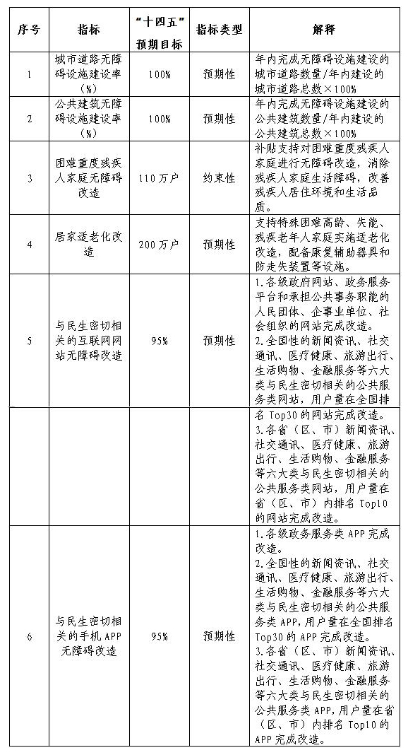
四、工作措施
（一）加快推进无障碍环境建设立法。
加快推进出台无障碍环境建设促进法，完善处罚和激励措施，切实为我国无障碍环境建设工作开展提供法律保障。各地要结合地方实际，加快制定修订地方无障碍环境建设法规规章，加强法规规章执行情况监督检查，推进落实。
（二）落实无障碍环境建设推进工作机制。
建立无障碍环境建设协调领导小组或部际联席会议制度，定期协商研究推进无障碍环境建设相关问题。推进将无障碍环境建设纳入信用体系，纳入文明城市、智慧城市、数字乡村建设内容。各地要推进将无障碍环境建设纳入国民经济和社会发展规划、城乡建设相关规划、残疾人保障和发展规划、老龄化、信息化规划等，制定本地无障碍环境建设“十四五”实施方案，明确任务目标和工作措施。
（三）完善无障碍环境建设政策和标准体系。
推动制定鼓励无障碍改造、既有设施无障碍改造豁免、无障碍设计设施认证、无障碍环境建设公益诉讼等政策。制定修订《建筑与市政工程无障碍通用规范》、《无障碍设计规范》、《无障碍及适老建筑产品基本技术要求》、信息无障碍等相关标准，完善无障碍环境建设标准体系。
（四）提升城乡基础设施无障碍建设水平。
在城镇老旧小区改造、乡村振兴、农村人居环境整治、养老服务设施建设等工作中统筹开展城乡无障碍设施建设和改造，将无障碍环境建设情况纳入城市体检指标体系，开展体检评估。严格落实新（改、扩）建道路、公共建筑、绿地广场配套建设无障碍设施，加快既有设施无障碍改造，提升社区无障碍建设水平。加快推广无障碍公共厕所。推进综合客运枢纽、铁路客运站、汽车客运站、城市轨道交通车站、港口客运站、民用运输机场航站区、高速公路服务区等公共交通设施和民用航空器、客运列车、客运船舶、公共汽电车、城市轨道交通车辆等公共交通工具无障碍建设和改造，提高无障碍设施规范化、系统化水平。推进人行道净化专项行动和人行道建设，结合轮椅通行需求加强人行道改造，清理违法占道行为，完善盲道等无障碍设施。加强文化和旅游设施无障碍建设和改造。加快推进残疾人服务设施、老年人服务设施等无障碍建设和改造。开展乡村无障碍环境建设工作，加快补齐农村无障碍环境建设短板，发展农村残疾人、老年人无障碍基本公共服务，逐步提高农村无障碍环境水平。持续开展全国无障碍建设市县村镇达标验收工作，建立多方参与机制，引入残疾人、老年人等参与。
（五）实施困难重度残疾人家庭无障碍改造。
困难重度残疾人家庭无障碍改造是提高残疾人居家生活质量、助力残疾人全面发展和共同富裕的一个重要特色工作。建立民政、住房和城乡建设、乡村振兴、残联等多部门共同参与、互相配合的长效工作机制，在实施特殊困难高龄、失能、残疾老年人家庭适老化改造工作中，将特殊困难重度残疾老年人家庭作为重点改造对象之一予以优先支持；加强家庭无障碍设施建设技术指导，结合推进城镇老旧小区改造和农村危房改造等工作，支持有需求的困难重度残疾人家庭同步实施无障碍改造；积极向相关部门反映残疾人家庭无障碍改造需求，整合资源，形成合力，支持对110万户困难重度残疾人家庭进行无障碍改造，进一步扩大城乡困难重度残疾人家庭无障碍改造覆盖面。同时鼓励有条件的地区，扩大改造范围，适当提高改造标准，提升改造水平。
（六）大力发展信息无障碍建设。
加快信息化与无障碍环境的深度融合，将信息无障碍作为新型智慧城市、数字乡村建设的重要组成部分，纳入文明城市、新型智慧城市评比指标，加快政府政务、公共服务、电子商务等信息无障碍建设，推广便利普惠的电信服务，加快普及互联网网站、移动互联网应用程序和自助公共服务设备无障碍，开展网站和移动互联网应用程序无障碍化评级评价，支持研发生产科技水平高、性价比优的信息无障碍终端产品。加快完善食品药品信息识别无障碍和无障碍地图应用。鼓励电视台在播出电视节目时配备同步字幕或手语，并逐步扩大配播手语的节目范围。公开出版发行的影视类音像制品应当逐步增加可供选择的无障碍功能。大数据、人工智能、物联网等深度应用于残疾人出行、居家生活、就业创业，方便残疾人获取信息和服务，充分参与社会生活。在信息无障碍建设中，充分兼顾老年人的需求，切实解决老年人使用智能技术困难问题。
（七）加强无障碍环境建设监管。
加强无障碍环境设施维护管理。强化市县镇村各级无障碍环境建设工作组织领导，加强管理人员配备。进一步建立人大、政协监督无障碍环境建设的机制，推动法治化监督进程。大力引导社会力量参与，结合信息化、移动互联网技术，创新监督方式，强化社会监督意识，创建无障碍环境“共谋、共建、共管、共评、共享”局面。建立残疾人督导员督导工作机制，动员、培训、组织残疾人参与、体验、促进无障碍环境建设工作，为体验促进队伍开展工作创造条件。
（八）提高全社会无障碍意识。
加强无障碍环境建设教育与培训，在住房和城乡建设、交通、工业和信息化等领域职业资格考试及继续教育中纳入无障碍环境建设的相关内容。支持高等院校、中等职业技术学校开展相关领域、学科、专业、课程建设。
积极宣传贯彻落实习近平总书记“无障碍设施建设问题，是一个国家和社会文明的标志，我们要高度重视”的重要指示精神。举办全国无障碍环境建设成果应用展示推广活动，广泛传播无障碍环境建设法规政策标准和相关知识，继续动员高校、研究机构开展无障碍理论实践研究，为雄安新区、北京冬奥会冬残奥会等国家重要战略区域和重大工程无障碍建设提供人才和专家智力支持，参与“一带一路”残疾人事务主题活动、世界互联网大会等，讲好中国无障碍故事，服务国家外交大局。进一步营造无障碍环境建设的良好社会氛围，让关心支持无障碍环境建设的理念日益深入人心和成为公民自觉行动。
五、检查评估
各相关部门于2023年对本方案实施情况进行中期检查，2025年进行全面总结验收。探索组织全国无障碍环境建设专家委员会和残疾人组织及代表、高等院校、科研院所等进行第三方评估。

